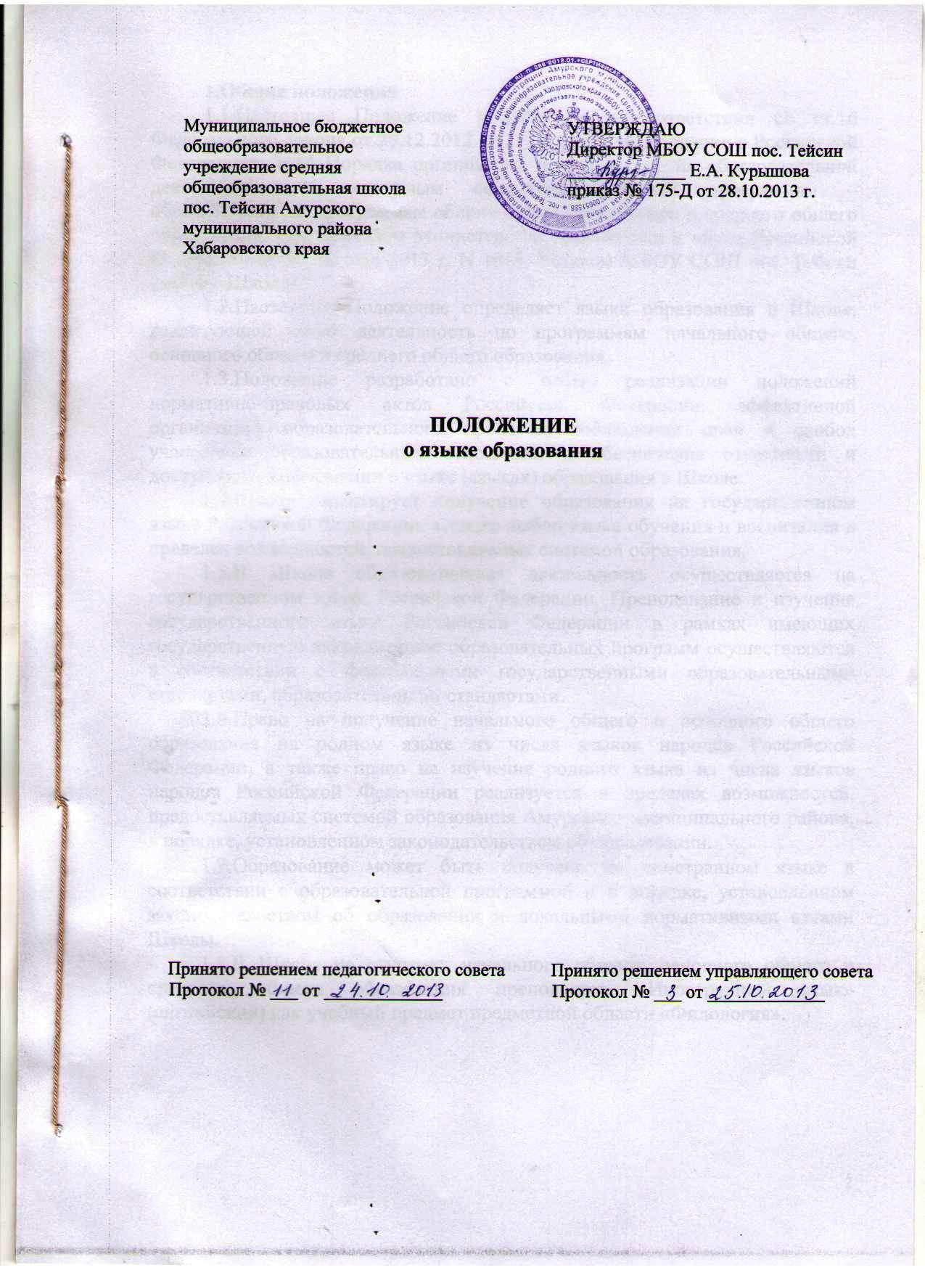

1.Общие положения
1.1.Настоящее Положение разработано в соответствии со ст.16 Федерального Закона от 29.12.2012 № 273-ФЗ «Об образовании в Российской Федерации», п.14 Порядка организации и осуществления образовательной деятельности по основным общеобразовательным программам – образовательным программам общего, основного общего и среднего общего образования, утв. приказом Министерства образования и науки Российской Федерации от 30 августа 2013 г. N 1015, Уставом МБОУ СОШ пос. Тейсин (далее – Школа).
1.2.Настоящее Положение определяет языки образования в Школе, реализующей свою деятельность по программам начального общего, основного общего и среднего общего образования.
1.3.Положение разработано с целью реализации положений нормативно-правовых актов Российской Федерации, эффективной организации образовательного процесса, соблюдения прав и свобод участников образовательных отношений и обеспечения открытости и доступности информации о языке (языках) образования в Школе.
1.4.Школа гарантирует получение образования на государственном языке Российской Федерации, а также выбор языка обучения и воспитания в пределах возможностей, предоставляемых системой образования.
1.5.В Школе образовательная деятельность осуществляется на государственном языке Российской Федерации. Преподавание и изучение государственного языка Российской Федерации в рамках имеющих государственную аккредитацию образовательных программ осуществляются в соответствии с федеральными государственными образовательными стандартами, образовательными стандартами.
1.6.Право на получение начального общего и основного общего образования на родном языке из числа языков народов Российской Федерации, а также право на изучение родного языка из числа языков народов Российской Федерации реализуется в пределах возможностей, предоставляемых системой образования Амурского муниципального района, в порядке, установленном законодательством об образовании.
1.7.Образование может быть получено на иностранном языке в соответствии с образовательной программой и в порядке, установленном законодательством об образовании и локальными нормативными актами Школы.
1.8.В Школе на ступенях начального общего, основного общего и среднего общего образования преподается «Иностранный язык» (английский) как учебный предмет предметной области «Филология».

